**ЛИПЕЦКИЙ ГОСУДАРСТВЕННЫЙ ПЕДАГОГИЧЕСКИЙ УНИВЕРСИТЕТ**

**ИМЕНИ П.П. СЕМЕНОВА-ТЯН-ШАНСКОГО**

**ИНСТИТУТ ИСТОРИИ, ПРАВА И ОБЩЕСТВЕННЫХ НАУК**

**КАФЕДРА ОТЕЧЕСТВЕННОЙ И ВСЕОБЩЕЙ ИСТОРИИ**

**III ВСЕРОССИЙСКАЯ НАУЧНАЯ КОНФЕРЕНЦИЯ**

**ПРОБЛЕМЫ**

**АГРАРНОЙ ИСТОРИИ РОССИИ**

**ПОСВЯЩЕННАЯ 90-ЛЕТИЮ ПРОФЕССОРА В.М. ВАЖИНСКОГО**

**(1930–2010)**

**24 апреля 2020 года**

**ПРОГРАММА**

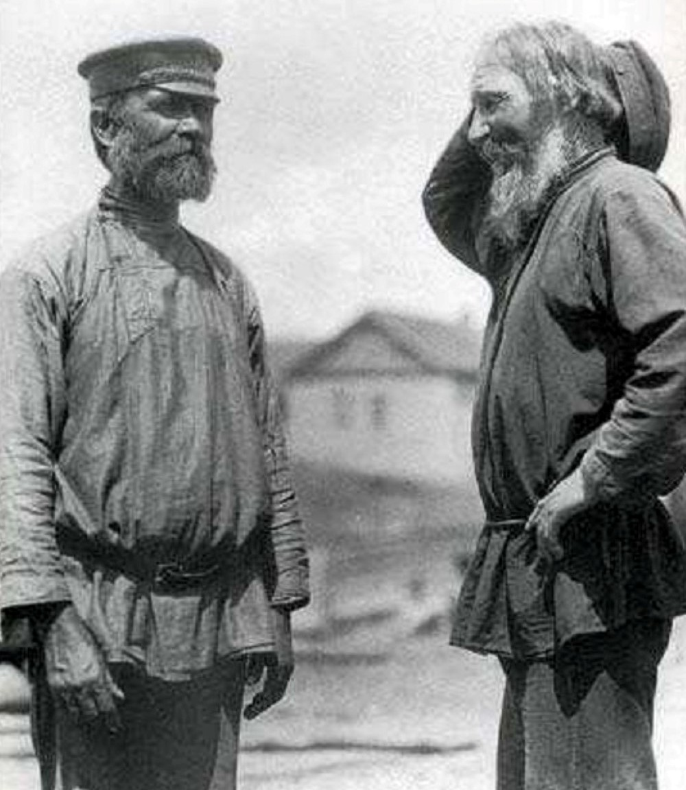

**Липецк 2020**

**ОРГАНИЗАЦИОННЫЙ КОМИТЕТ КОНФЕРЕНЦИИ**

**Томилин Виктор Николаевич** – председатель Оргкомитета, доктор исторических наук, профессор, заведующий кафедрой отечественной и всеобщей истории ЛГПУ имени

П.П. Семенова-Тян-Шанского

**Горский Антон Анатольевич** – член Оргкомитета, доктор исторических наук, ведущий научный сотрудник ИРИ РАН

**Долгих Аркадий Наумович** – член Оргкомитета, доктор исторических наук, профессор кафедры отечественной и всеобщей истории ЛГПУ имени П.П. Семенова-Тян-Шанского

**Земцов Леонид Иосифович** – член Оргкомитета, доктор исторических наук, профессор

кафедры отечественной и всеобщей истории ЛГПУ имени П.П. Семенова-Тян-Шанского

**Ляпин Денис Александрович** – член Оргкомитета, доктор исторических наук, заведующий кафедрой истории и историко-культурного наследия Елецкого государственного университета имени И.А. Бунина

**Найденова Елена Александровна** – член Оргкомитета, кандидат исторических наук,

директор ИИПиОН ЛГПУ имени П.П. Семенова-Тян-Шанского

**Шевченко Иван Александрович** – член Оргкомитета, кандидат исторических наук, доцент кафедры отечественной и всеобщей истории ЛГПУ имени П.П. Семенова-Тян-Шанского

**Регламент конференции**

**доклады на пленарном заседании – до 20 минут**

**доклады на секционных заседаниях – до 10 минут**

**выступления в дискуссии – до 5 минут**

**Конференция проводится в очно-заочной форме**

**Очное участие возможно посредством использования**

**средств дистанционной передачи информации,**

**подробности участники конференции получают по электронной почте в личном письме**

**Для справок**

**телефон: 8 (4742) 32-83-53 – кафедра отечественной и всеобщей истории**

**е-mail: oivi@lspu-lipetsk.ru**

**Распорядок работы конференции**

**24 апреля 2020 года**

**11.00 – начало работы**



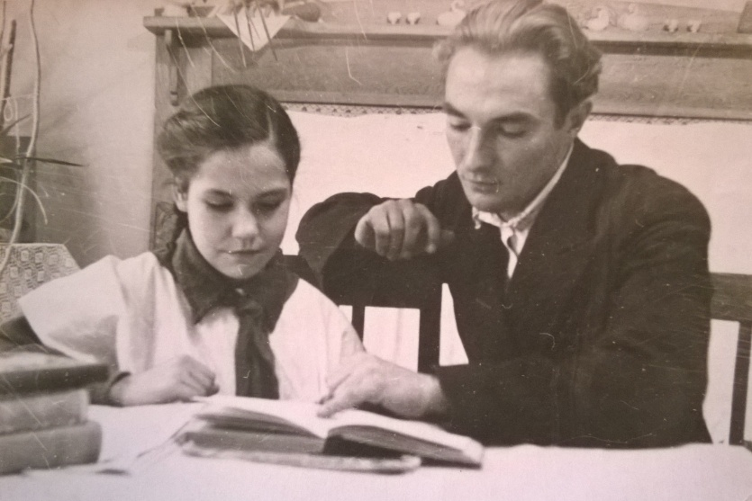

**ПЛЕНАРНОЕ ЗАСЕДАНИЕ**

**В.М. ВАЖИНСКИЙ И СОВЕТСКАЯ ИСТОРИЧЕСКАЯ НАУКА**

Ляпин Денис Александрович, доктор исторических наук, заведующий кафедрой истории и историко-культурного наследия Елецкого государственного университета имени И.А. Бунина

**ПРАВОВЫЕ ОТНОШЕНИЯ В ВЕЛИКОРУССКОМ КРЕСТЬЯНСТВЕ ВО ВТОРОЙ ПОЛОВИНЕ XIX – НАЧАЛЕ ХХ ВЕКА**

Земцов Леонид Иосифович, доктор исторических наук, профессор кафедры отечественной и всеобщей истории Липецкого государственного педагогического университета имени П.П. Семенова-Тян-Шанского

**УКРУПНЕНИЕ КОЛХОЗОВ РОССИЙСКОЙ ФЕДЕРАЦИИ И ИХ ПРЕОБРАЗОВАНИЕ В СОВХОЗЫ В КОНЦЕ 1950-Х – НАЧАЛЕ 1960-Х ГГ.**

Томилин Виктор Николаевич, доктор исторических наук, заведующий кафедрой отечественной и всеобщей истории Липецкого государственного педагогического университета имени П.П. Семенова-Тян-Шанского



**СЕКЦИОННЫЕ ЗАСЕДАНИЯ**

**СЕКЦИЯ 1: ПРОБЛЕМЫ АГРАРНОЙ ИСТОРИИ РОССИИ XVIII–XIX ВЕКОВ**

*Руководитель: Долгих Аркадий Наумович, доктор исторических наук, профессор кафедры отечественной и всеобщей истории Липецкого государственного педагогического университета имени П.П. Семенова-Тян-Шанского*

**Вопрос о крепостном праве и его место в воззрениях русских консерваторов начала XIX в.**

Суковицына Евгения Алексеевна, магистрант 1 курса ИИПиОН Липецкого государственного педагогического университета имени П.П. Семенова-Тян-Шанского

**Информационная система "Усадебные библиотеки Тамбовской губернии конца XVIII – начала XX века": особенности построения ресурса и значение для развития книжной культуры**

Патрина Людмила Николаевна, заместитель директора Тамбовской областной универсальной научной библиотеки имени А.С. Пушкина.

**Князь П.А. Вяземский и крестьянский вопрос: друг А.С. Пушкина или «друг свободы»?**

Акульшин Петр Владимирович, доктор исторических наук, профессор, руководитель Научно-образовательного центра историко-гуманитарных и социально-экономических исследований Рязанского государственного университета имени С.А. Есенина, заведующий кафедрой философии и истории Рязанского государственного медицинского университета имени академика И.П. Павлова

**Дворовые люди в системе социальных отношений в России в XVIII – первой половине XIX века**

Долгих Аркадий Наумович, доктор исторических наук, профессор кафедры отечественной и всеобщей истории ЛГПУ имени П.П. Семенова-Тян-Шанского

**Семейные взаимоотношения в патриархальной семье великорусских крестьян во второй половине XIX века**

Свиридов Илья Сергеевич, методист выставочного зала «Страницы истории» г. Чаплыгина Липецкой области

**С.Я. Капустин об оценках русским обществом крестьянской общинного землевладения**

Иванищева Виктория Евгеньевна, магистрант 2 курса ИИПиОН Липецкого государственного педагогического университета имени П.П. Семенова-Тян-Шанского

**СЕКЦИЯ 2: АГРАРНЫЙ ВОПРОС НА РУБЕЖЕ XIX–XX ВЕКОВ**

*Руководитель: Земцов Леонид Иосифович, доктор исторических наук, профессор кафедры отечественной и всеобщей истории Липецкого государственного педагогического университета имени П.П. Семенова-Тян-Шанского*

**Развитие промысловой деятельности крестьян Тамбовской губернии во второй половине XIX – начале XX века**

Севостьянова Анастасия Владимировна, магистрант 2 курса ИИПиОН Липецкого государственного педагогического университета имени П.П. Семенова-Тян-Шанского

**Социально-экономические характеристики наемных сельскохозяйственных работников Тамбовской губернии в конце XIX века**

Житин Руслан Магометович, кандидат исторических наук, научный сотрудник центра фрактального моделирования социальных и политических процессов Тамбовского государственного университета имени Г.Р. Державина;

Топильский Алексей Геннадьевич, кандидат исторических наук, старший преподаватель кафедры всеобщей и российской истории, Тамбовского государственного университета имени Г.Р. Державина.

**Агрономическая помощь земств местному населению (1890–1905 гг.)**

Найденова Елена Александровна, кандидат исторических наук, директор ИИПиОН Липецкого государственного педагогического университета имени П.П. Семенова-Тян-Шанского

**Аграрный террор 1905–1907 гг. на территории Липецкого уезда**

Семеева Светлана Александровна, магистрант 1 курса ИИПиОН Липецкого государственного педагогического университета имени П.П. Семенова-Тян-Шанского

**Положение сельского хозяйства России в период столыпинских преобразований (по материалам исследования В.И. Денисова)**

Огрызкова Галина Семеновна, кандидат исторических наук, доцент кафедры философии и истории Рязанского государственного медицинского университета имени акад. И.П. Павлова

**Крестьянский двор как элемент повседневной жизни великорусской деревни в начале ХХ века (по материалам с. Навесное Ливенского уезда Орловской губернии)**

Жиров Николай Анатольевич, кандидат исторических наук, доцент кафедры истории и историко-культурного наследия Елецкого государственного университета имени И.А. Бунина

**Деятельность попечительств о народной трезвости в великорусской деревне в начале XX века на примере центрально-черноземных губерний**

Черных Евгений Владимирович, магистрант 2 курса ИИПиОН Липецкого государственного педагогического университета имени П.П. Семенова-Тян-Шанского

**Трансформация повседневности промышленных рабочих Тамбовской губернии в начале XX века**

Житин Руслан Магометович, кандидат исторических наук, научный сотрудник центра фрактального моделирования социальных и политических процессов Тамбовского государственного университета имени Г.Р. Державина

**«Сухой закон» 1914 года и крестьянство центрально-черноземных губерний**

Шевченко Иван Александрович, кандидат исторических наук, старший научный сотрудник кафедры отечественной и всеобщей истории Липецкого государственного педагогического университета имени П.П. Семенова-Тян-Шанского

**СЕКЦИЯ 3: АГРАРНАЯ ИСТОРИЯ РОССИИ НОВЕЙШЕГО ВРЕМЕНИ:**

**1917 ГОД – НАЧАЛО XXI ВЕКА**

*Руководитель: Томилин Виктор Николаевич, доктор исторических наук, заведующий кафедрой отечественной и всеобщей истории Липецкого государственного педагогического университета имени П.П. Семенова-Тян-Шанского*

**Религиозный фактор аграрных волнений в Тамбовской губернии 1918–1919 гг.**

Подлеснов Владимир Ильич, аспирант кафедры истории и философии Тамбовского государственного технического университета

**«Прощай, оружие!»: значение оружия в Тамбовском восстании 1920–1921 гг.**

Безай Олег Васильевич, Тамбовский государственный технический университет,

Безгин Владимир Борисович, доктор исторических наук, профессор кафедры истории и философии Тамбовского государственного технического университета

**Переселение крестьян Центрального Черноземья в 1920-е годы**

Петришина Ирина Дмитриевна, кандидат исторических наук, доцент кафедры отечественной и всеобщей истории Липецкого государственного педагогического университета имени П.П. Семенова-Тян-Шанского

**Основные направления деятельности политотделов МТС в становлении колхозного строя ЦЧО**

Родина Алина Михайловна, магистрант 2 курса ИИПиОН Липецкого государственного педагогического университета имени П.П. Семенова-Тян-Шанского

**Помощь промышленных предприятий города Липецка в восстановлении сельского хозяйства (1946 – начало 1950-х гг.)**

Родюков Константин Николаевич, заместитель директора Липецкого техникума городского хозяйства и отраслевых технологий

**К итогам аграрной политики Н.С. Хрущева в Нечерноземной зоне РСФСР**

Шевельков Анатолий Иванович, кандидат исторических наук, доцент, г. Коломна

**Целина: провальный проект Н.С. Хрущева**

Темникова Елена Евгеньевна, магистрант 1 курса ИИПиОН Липецкого государственного педагогического университета имени П.П. Семенова-Тян-Шанского

**Политика государства по отношению к личным подсобным хозяйствам населения в первой половине 1960-х гг.**

Андреенков Сергей Николаевич, кандидат исторических наук, старший научный сотрудник Института истории СО РАН

**Развитие материально-технической базы сельского хозяйства Кузбасса во второй половине 1960-х – первой половине 1980-х гг.**

Орлов Дмитрий Сергеевич, кандидат исторических наук, доцент кафедры историко-правовых и социально-гуманитарных дисциплин Алтайского государственного гуманитарно-педагогического университета имени В.М. Шукшина

**Финансовое положение и уровень потребления населения Липецкой области в 80-е гг. ХХ в.**

Земцов Алексей Леонидович, кандидат исторических наук, доцент кафедры истории, теории государства и права и конституционного права Липецкого государственного технического университета

**Демографические процессы в Липецкой и Тамбовской областях в 2010-е гг. на уровне сельских советов**

Канищев Валерий Владимирович, доктор исторических наук, профессор кафедры всеобщей и российской истории Тамбовского государственного университета имени Г.Р. Державина,

Житин Руслан Магометович, кандидат исторических наук, научный сотрудник центра фрактального моделирования социальных и политических процессов Тамбовского государственного университета имени Г.Р. Державина

**Мотивы миграционных устремлений сельского населения Тамбовской области (по материалам социологических опросов 2018–2019 гг.)**

Канищев Валерий Владимирович, доктор исторических наук, профессор кафедры всеобщей и российской истории Тамбовского государственного университета имени Г.Р. Державина,

Окатов Александр Владимирович, кандидат социологических наук, зав. кафедрой теоретической и прикладной социологии Тамбовского государственного университета имени Г.Р. Державина,

Слетков Игорь Алексеевич, кандидат социологических наук, доцент кафедры теоретической и прикладной социологии Тамбовского государственного университета имени Г.Р. Державина,

Светлаков Дмитрий Владимирович, кандидат социологических наук, лаборант кафедры теоретической и прикладной социологии Тамбовского государственного университета имени Г.Р. Державина

**Оценка демографической ситуации в Липецкой области в Демографических докладах Высшей школы экономики и официальной документации администрации региона 2015–2019 годов**

Канищев Владимир Валерьевич, кандидат исторических наук, доцент кафедры международных отношений и политологии Тамбовского государственного университета имени Г.Р. Державина,

Плужников Александр Николаевич, кандидат исторических наук, старший преподаватель кафедры гуманитарных, естественнонаучных и социально-экономических дисциплин Тамбовского государственного музыкально-педагогического института имени С.В. Рахманинова

**Возможности использования беспилотных летательных аппаратов в изучении аграрной истории лесостепной полосы (на материалах Тамбовской области)**

Канищев Валерий Владимирович, доктор исторических наук, профессор кафедры всеобщей и российской истории Тамбовского государственного университета имени Г.Р. Державина,

Лямин Сергей Константинович, кандидат исторических наук, доцент кафедры всеобщей и российской истории Тамбовского государственного университета имени Г.Р. Державина,

Кунавин Константин Сергеевич, кандидат исторических наук, старший преподаватель кафедры всеобщей и российской истории Тамбовского государственного университета имени Г.Р. Державина

